**Pressemitteilung**

**Industrielle Biotechnologie Bayern Netzwerk GmbH**

10. September 2019

**Maschinelles Lernen ermöglicht effizientere Entwicklung von Wirkstoffen**

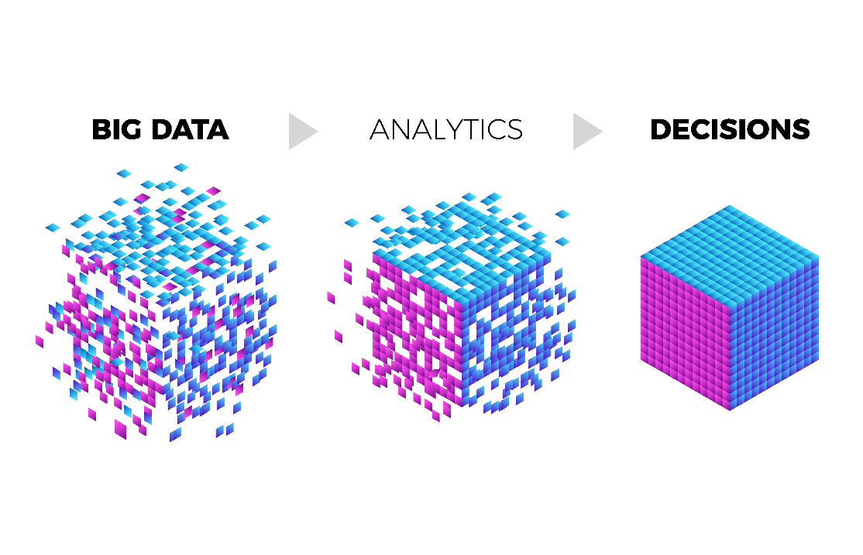

Die Projektpartner des ZIM-Projekts „ISOB“ entwickeln eine Technologie, die durch cloudbasierte Sammlung und Auswertung von Messdaten die Vorhersage von optimierten biologischen Leitstrukturen erlaubt. Bild: Adobe Stock/© Alex

*Martinsried, 10.09.2019 – Das Konsortium des Projekts „In-silico Identifizierungs- und Optimierungsplattform für Biologics (ISOB)“ forscht an einer zukunftsweisenden Methode zur wirtschaftlichen und zielgerichteten Entwicklung von Wirkstoffen. Hauptinnovation daran ist eine Software, die anhand einer Datenbank von zuvor generierten biophysikalischen Daten, geeignete Wirkstoffkandidaten durch Maschinelles Lernen vorhersagen soll. Das Projekt wird im Rahmen des Zentralen Innovationsprogramm Mittelstand (ZIM) vom Bundesministerium für Wirtschaft und Energie für zwei Jahre gefördert.*

Wenn neue Wirkstoffe entwickelt werden sollen, ist es notwendig, sogenannte biologische Leitstrukturen zu identifizieren, die in der Pharmaforschung als Ausgangspunkt für die weitere Konzeption eines Arzneistoff-Kandidaten dienen. Diese müssen eine Vielzahl von Kriterien erfüllen, um für eine spätere Zulassung in Frage zu kommen. Bis dato werden durch konventionelle Methoden relativ wenige Leitstrukturen mehr oder weniger zufällig selektiert, welche dann den Grundstein für die zu testenden Kandidaten legen. Durch die eingeschränkte Ausgangsbasis können aber vielversprechende potenzielle Wirkstoffe und Diagnostika unter Umständen gar nicht erst entdeckt werden.

Das Projekt „ISOB“ möchte die begrenzte und unspezifische Auswahl durch eine ökonomische und zielgerichtete Auswahl der Leitstrukturen vergrößern. Hierzu kombinieren die Projektpartner biophysikalische Daten einer großen Menge vorangegangener realer Experimente mit Algorithmen des Maschinellen Lernens. Damit soll einerseits die Vorhersage neuer Leitstrukturen und Wirkstoffe ermöglicht werden und andererseits große Teile einer langwierigen, teuren und fehleranfälligen Laborarbeit auf den Computer verlagert werden. In dem Projekt konzentrieren sich die Projektpartner zunächst auf die Substanzklasse der Peptide.

Die cloudbasierte Datenbank, die benötigten Ausgangsdaten sowie die Softwareplattform für die Optimierungen stellt im Projekt „ISOB“ die Firma NanoTemper Technologies GmbH zur Verfügung. Das Unternehmen übernimmt später auch die kommerzielle Verwertung der Ergebnisse. Der Projektpartner Dynamic Biosensors GmbH etabliert in „ISOB“ neue experimentelle Analyseplattformen, um die Peptide zu charakterisieren. Das Modul zur Vorhersage der Wirkstoffeigenschaften durch Maschinelles Lernen, wird von der Arbeitsgruppe von Prof. Dominik Heider von der Philipps-Universität Marburg entwickelt.

Das Projekt „ISOB“ wird ab dem 01. Oktober 2019 für zwei Jahre durch das BMWi gefördert und entstand innerhalb des ZIM-Kooperationsnetzwerks „MoDiPro“, in dem derzeit 15 Firmen und Forschungseinrichtungen mit neuen Methoden zur digitalen Prozessoptimierung in der Biotechnologie und Diagnostik kooperieren.

(2.739 Zeichen)

**Über das ZIM-Kooperationsnetzwerk MoDiPro**

Die strategische Ausrichtung des Netzwerks MoDiPro liegt in der Digitalisierung der Biotechnologie mit den beiden großen Anwendungsfeldern der Industriellen Biotechnologie/Nachhaltigen Ökonomie sowie der Individualisierten Medizin/Medizintechnik. Durch methodisch fortschrittliche Modellierung sowie Prognosen möchten die Netzwerkpartner sowohl biotechnologische Prozesse effizienter gestalten als auch optimierte und schnelle Entscheidungen z.B. in der Medizin ermöglichen. Als Produkte werden Softwarelösungen angestrebt, aber auch Hardware-Komponenten sowie Dienstleistungen, die auf der Vorhersagekraft von Computermodellen beruhen. Die Partner des Kooperationsnetzwerkes MoDiPro werden im Rahmen des „Zentralen Innovationsprogramms Mittelstand (ZIM)“ vom Bundesministerium für Wirtschaft und Energie gefördert. Die Förderung in Phase 2 läuft von Juni 2018 bis Mai 2020. Weitere Informationen unter [www.modipro.net](http://www.modipro.net).

**Über die Industrielle Biotechnologie Bayern Netzwerk GmbH (IBB Netzwerk GmbH)**

Die IBB Netzwerk GmbH ist eine Netzwerk- und Dienstleistungsorganisation auf dem Gebiet der Industriellen Biotechnologie und Nachhaltigen Ökonomie. Ihr Ziel ist, die Umsetzung wertvoller wissenschaftlicher Erkenntnisse auf diesen Gebieten in innovative, marktfähige Produkte und Verfahren zu katalysieren. Die IBB Netzwerk GmbH betreibt das Management des ZIM-Kooperationsnetzwerks MoDiPro sowie der verstetigten Kooperationsnetzwerke Waste2Value und BioPlastik. Insbesondere unterstützt die IBB Netzwerk GmbH die Netzwerkpartner bei der Ausarbeitung von Forschungs- und Entwicklungsprojekten. Sitz des Unternehmens ist Martinsried bei München. Weitere Informationen unter [www.ibbnetzwerk-gmbh.com](http://www.ibbnetzwerk-gmbh.com).

**Pressekontakt:**

Industrielle Biotechnologie Bayern Netzwerk GmbH

Katrin Härtling-Tindl

Am Klopferspitz 19

D-82152 Martinsried

Tel.: +49 89 5404547-11

Fax: +49 89 5404547-15

E-Mail: [katrin.haertling@ibbnetzwerk-gmbh.com](mailto:katrin.haertling@ibbnetzwerk-gmbh.com)

Web: [www.ibbnetzwerk-gmbh.com](http://www.ibbnetzwerk-gmbh.com)